11주차 예비보고서

전공: 컴퓨터공학과 학년: 4학년 학번: 20202106 이름: OSHIMA ASUKA

1. Spanning tree Kruskal's Algorithm

Minimum spanning tree를 만들기 위한 알고리즘이다. 이 알고리즘은 o(nlogn)의 시간 복잡도를 가진다. Kruskal's Algorithm은 greedy 알고리즘의 하나이며 minimum cost의 edge부터 순차적으로 고려하고 최소 비용을 찾는 알고리즘이다. 먼저, edge를 sort(O(nlogn))하고 정렬한 edge를 순서대로 edge를 선택한다. 선택한 edge의 양쪽의 vertices가 같은 집합의 속하지 않은 경우 그 edge를 선택한다. 이러므로 트리가 닫히지 않게 구성하도록 하는 것이다. 선택한 edge르 spanning tree에 추가하여 이를 반복한다.

1. 2차원 동적배열을 이용한다. 미로의 각 셀의 정보를 가진 Cell구조체(그림1)의 instance를 저장한다. Set는 그 셀이 속해 있는지를 관리하고 up, right,down,left는 셀이 어느 벽을 갖는지를 나타낸다. 이번 실습에서는 메로의 모두의 셀을 주사하여 무작위로 벽을 제거하는지 유지하는지를 결정한다. 모든 셀에 대해 이를 수행해야 하기 때문에 메로의 높이를 h 너비를 w라 하면 시간 복잡도는 O(w\*h)다. 또 공간 복잡도는 각 셀 정보를 저장하기 때문에 동일하게 O(w\*h)다.

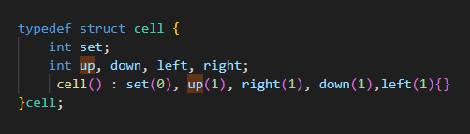

그림 1